Консультации по капитальному ремонту проведут для жителей Даниловского района
20.02.2016
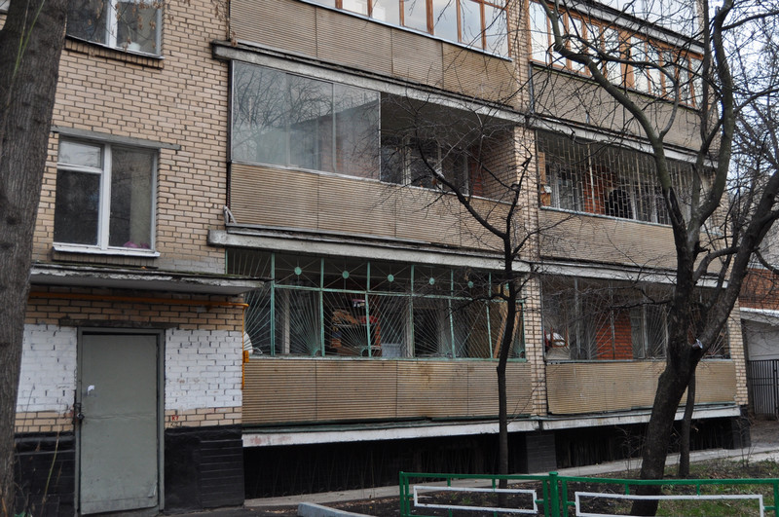
Жители домов Даниловского района смогут посетить консультации по вопросам проведения капитального ремонта. Об этом сообщили в Фонде капремонта.
24 февраля консультации проведут для жителей №6 на улице Лобанова. В четверг, 25 февраля, свои вопросы специалистам смогут задать собственники квартир в доме №3 в Ослябинском переулке. 29 февраля консультацию проведут для жителей дома №7 корпус 4 в 3-м Павелецком проезде. 2 и 3 марта специалисты Фонда капремонта примут жителей дома №8 на 5-й Кожуховской улице и 2-м Павловском переулке соответственно. Встречи проводятся с 18:00 до 20:00.
Отметим, что тему лекции выбрали сами жители в рамках голосования на портале «Активный гражданин». По итогам референдума было решено организовать консультации для самых активных пользователей. В ЮАО занятия проведут для жителей 191 многоквартирного дома. Всего в список вошли более 1 тысячи строений Москвы.

Адрес страницы: http://danilovsky.mos.ru/overhaul/news/detail/2541379.html
Управа Даниловского района города Москвы

